
Департамент освіти і науки Київської обласної державної адміністрації
Комунальний навчальний заклад Київської обласної ради
«Київський обласний інститут післядипломної освіти педагогічних кадрів»
Відділ освіти Васильківської райдержадміністрації

Районний методичний кабінет відділу освіти Васильківської райдержадміністрації

Обласна педагогічна студія
для завідувачів, методистів регіональних методичних служб,
директорів, заступників директорів ЗЗСО з теми
«Модернізація регіональної методичної служби у контексті реформування системи освіти:
модель,практика, результати»


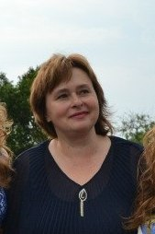
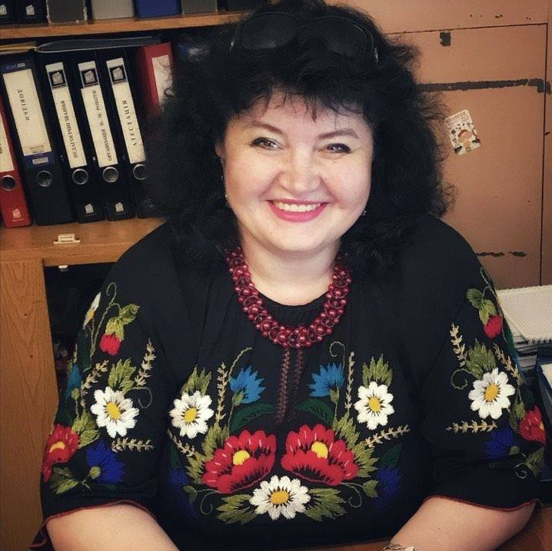
Керівники

Андрикевич Ірина Валеріївна, завідувач РМК відділу освіти Васильківської РДА

Хабанець Вікторія Ришардівна, методист РМК відділу освіти Васильківської РДА

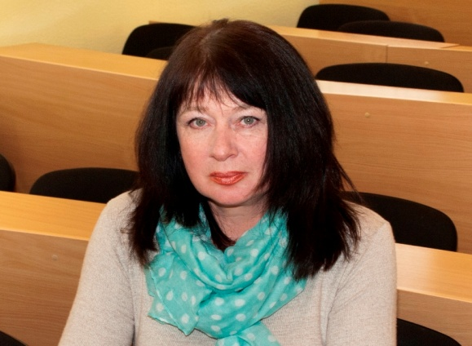
Координатор
Галашевська Світлана Вікторівна,
завідувач відділу координації методичної роботи та неперервної педагогічної освіти КОІПОПК

Основні питання роботи педагогічної студії
- Організація методичної роботи з педагогічними працівниками у містах,
районах та об’єднаних територіальних громадах (ОТГ).
- Сучасні практики та міжнародний досвід у створенні систем освіти.
- Партнерські стосунки між методичними службами та освітянами у формуванні
їх професійної компетентності.



Шановні учасники педстудії!

15 травня 2020 року в онлайн режимі для завідувачів та методистів регіональних методичних служб, директорів, заступників директорів ЗЗСО відбудеться третє (заключне) заняття обласної педстудії Андрикевич Ірини Валеріївни, завідувача, Хабанець Вікторії Ришардівни, методиста РМК, із теми «Модернізація регіональної методичної служби у контексті реформування системи освіти: модель, практика, результати

Початок проведення: 10.30.

Контактні телефони:
097-795-88-18 – Андрикевич Ірина Валеріївна, керівник педстудії

067-608-44-38 – Хабанець Вікторія Ришардівна, керівник педстудії;

0(4563) 5-04-41 (102) – Галашевська Світлана Вікторівна, координатор педстудії, відділ координації
методичної роботи та
неперервної педагогічної
освіти КОІПОПК

Список
учасників обласної педагогічної студії Андрикевич Ірини Валеріївни, завідуюча РМК, Хабанець Вікторія Ришардівна, методист районного методичного кабінету відділу освіти Васильківської районної державної адміністрації з теми
«Модернізація регіональної методичної служби у контексті реформування системи освіти: модель, практика, результати»
для завідувачів та методистів регіональних методичних служб, директорів, заступників директорів ЗЗСО

Район, місто, ОТГ* | № | ПІБ | Заклад освіти | Посада | Відвідування
 |  |  |  |  | 1заняття  30.10.19 | 2 заняття  26.02.20 | 3заняття  15.05.20
Білоцерківський |  | Білецька Вікторія Вікторівна | Інформаційно-методичний центр відділу освіти | завідувач ІМЦ | + | +
Білоцерківський |  | Павлусь Олена Вікторівна | Інформаційно-методичний центр відділу освіти | методист психологічної служби | + | +
Бориспільський. |  | Кравцов Віктор Іванович | Комунальна установа Бориспільської районної ради "Районний методичний кабінет" | завідувач | + | +
Бородянський |  | Кукілевська Валентина Миколаївна | Бородянський РМК | завідувач | + | -
Васильківський |  | Білоус Ганна Андріївна | Мархалівський навчально-виховний комплекс "ЗОШ І-ІІІ ступенів-ДНЗ " | заступник директора з НВР | + | +
Васильківський |  | Варга Борис Іванович | Відділ освіти Васильківської РДА | головний спеціаліст відділу освіти | + | -
Васильківський |  | Красніков Віталій Костянтинович | Погребівська філія ОНЗ Путрівський навчально-виховний заклад | завідувач філії | + | +
Васильківський |  | Ханчич Наталія Володимирівна | Дослідницька загальноосвітня школа І-ІІІ ступенів | директор | + | -
Васильківський |  | Виниченко Анна Віталіївна | Калинівський навчально-виховний комплекс №1"ЗОШ І-ІІІ ступенів-ДНЗ " | заступник директора | + | +
Васильківський |  | Яковенко Тетяна Валентинівна | Яцьківський НВК "ЗОШ І-ІІІ ст. - ДНЗ" | заступник директора з НВР | + | +
Васильківський |  | Слєпченкова Ольга Яківна | Калинівський навчально-виховний комплекс №1"ЗОШ І-ІІІ ступенів-ДНЗ " | вчитель історії | + | -
Васильківський |  | Іліч Оксана Геннадіївна | методичний кабінет відділу освіти Васильківської РДА | методист | + | +
 |  | Краснікова Валентина Віталіївна | методичний кабінет відділу освіти Васильківської РДА | методист | + | +
 |  | Петренко Оксана Михайлівна | Калинівський навчально-виховний комплекс №1"ЗОШ І-ІІІ ступенів-ДНЗ " | директор | + | +
 |  | Чалий Микола Миколайович | Відділ освіти Васильківської РДА | головний спеціаліст відділу освіти | + | -
Кагарлицький |  | Дячук Віта Василівна | РМК відділ освіти Кагарлицької РДА | завідуюча РМК | + | -
Обухівський |  | Шевченко Олександра Олександрівна | РМК Обухівський район | завідувач РМК | + | -
Поліський |  | Шматько Олена Михайлівна | Відділ освіти Поліської РДА | завідуюча РМК | + | +
Таращанський |  | Привалова Оксана Миколаївна | Районний методичний кабінет відділу освіти і науки Таращанської РДА | методист | + | -
Тетіївський |  | Лях Ольга Михайлівна | районний методичний кабінет відділу освіти Тетіївської РДА | завідувач | + | +
Тетіївський |  | Колосовська Валентина Петрівна | районний методичний кабінет відділу освіти Тетіївської РДА | методист | + | +
Фастівський |  | Лавровська Світлана Миколаївна | районний методичний кабінет відділу освіти | завідувач РМК | + | +
м. Бориспіль |  | Ковадло Ніна Петрівна | міський методичний кабінет | завідувач | + | -
м. Васильків |  | Гаркавенко Олена Вікторівна | Науково-методичний центр відділу освіти | директор | + | -
м. Ірпінь |  | Лошицька Олена Леонідівна | Науково-методичний центр управління освіти і науки Ірпінської міської ради | директор | + | +
м. Переяслав |  | Божко Ірина Віталіївна | міський методичний кабінет | завідувач | - | +
м. Фастів |  | Шуляк Вікторія Вікторівна | КЗ "Центр інноваційних освітніх технологій" Фастівської міської ради Київської області, управління освіти | методист | + | +
м. Фастів |  | Жуковська Надія Олександрівна |  | методист | + | +
м. Фастів |  | Рокицька Ірина Петрівна |  | методист | + | +
м. Фастів |  | Горчинська Ольга Юріївна |  | методист | + | +
Бородянська ОТГ |  | Боярчук Олена Анатоліївна | методичний кабінет відділу освіти Бородянської селищної ради | завідуюча | + | +
Дівичківська ОТГ |  | Голубенко Людмила Миколаївна | Відділ освіти, охорони здоров’я, сім’ї, молоді і спорту, культури, туризму та соціального захисту населення виконавчого комітету Дівичківської сільської ради | методист | + | +
Ковалівська ОТГ |  | Літвінська Світлана Петрівна | Відділ освіти виконавчого комітету Ковалівської сільської ради | спеціаліст з організації методичного супроводу | + | -
Пісківська громада (Бородянський) |  | Дмитрук Світлана Сергіївна | Відділ освіти, молоді, спорту та зовнішніх зв’язків виконавчого комітету ради Пісківської селищної ОТГ | Завідуюча методичним центром | + | -
Ржищівська міська ОТГ |  | Тріщун Людмила Миколаївна | Міський методичний кабінет | Завідуюча ММК | + | -

